ФУНКЦИИ (простейшие)
- Составить подпрограмму вычисления приближенного значения корня 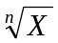 с погрешностью по итерационной формуле:
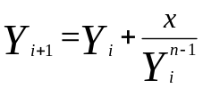 где 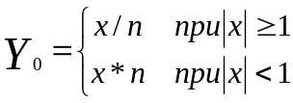.
Используя подпрограмму, вычислить:
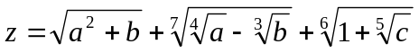.
2. Составить подпрограмму определения максимального элемента в одномерном массиве X=(x₁, x₂, …, x_{n}). Используя её, найти точки, в которых следующие функции
Y₁=2x²-5x+6;
Y₂=(x³-1)*cos(x).
Принимают минимальные значения в интервале [0..2]. Вычисления производить с шагом 0,1.
3. Составить подпрограмму определения минимального элемента в одномерном массиве X=(x₁, x₂, …, x_{n}). Используя её, найти максимум функции z=-x²-y²-4x+6y-8 в следующих сечениях:
при x=-1, 2<=y<=4, h_{y}=0,2
при y=3, -2<=x<=0, h_{x}=0,2
для вычисления z рекомендуется использовать функцию.
4. Составить подпрограмму для определения между точками А и В в n-мерном пространстве по формуле
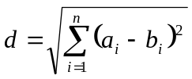,
где a_{i} и b_{i} – координаты точек (i=1, 2, …, n). Найти минимальное из расстояний между точками X, Y, Z, где X=(3, -8, 1, 2), Y=(1, 4, -5, 6), Z=(0, 2, -4, 8).
5. Составить подпрограмму вычисления среднего арифметического элементов вектора X=(x₁, x₂, …, x_{n}). Используя её, преобразовать матрицу А (5х5), таким образом, чтобы на месте диагональных элементов в 3^{й} и 5^{й} строке находились средние арифметические значения элементов этих строк.
6. Составить подпрограмму, определяющую расстояние между k^{й} и l^{й} строками матрицы А (5х5) по формуле
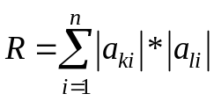
и, используя её, найти расстояния между строками (1, 4), (2, 3), (1, 3) в матрице В(4х) и строками (1, 3) в матрице С(3х3).
7. Составить подпрограмму вычисления числа сочетаний из n элементов по m по формуле
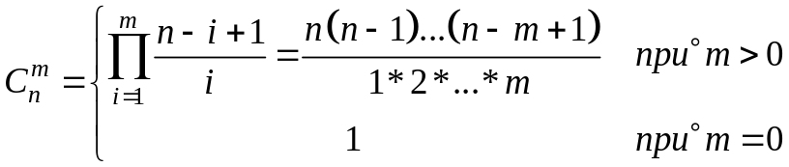
Используя ее вывести на печать целочисленную матрицу А = [а_{ij}] размером 5x5, элементы которой определяются следующим образом:
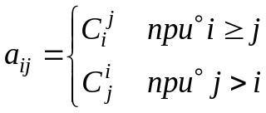
8. Составить подпрограммы вычисления факториала n! = 1 * 2 * ... n и целой степени действительного числа а. Используя их, найти максимальное по модулю слагаемое в разложении
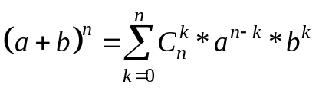
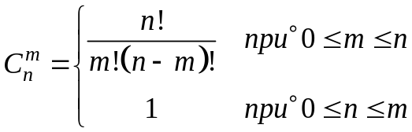
9. Составить подпрограмму вычисления нормы матрицы А=[а_{ij}], I, j=1…n , по формуле:
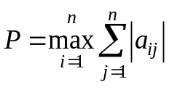
Используя ее, вывести на печать диагональные элементы той из матриц А и В размерностью 4х4, у которой норма минимальна. Элементы матриц задать произвольно.

10. Составить подпрограмму вычисления величины у = shX с погрешностью е путем разложения в ряд
sh х = х + х³/3! + х⁵/5! + ... + х^{2n+1}/(2n+1)! + ...
и, используя ее, вывести на печать таблицу значений функции
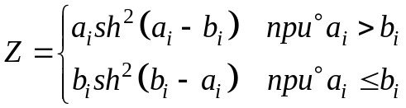
где a_{i} = (1, 4.2, 0.3, 5), b_{i} = (7, 3.4, 0.02, -1.4), Е = 0.001.
11. Составить подпрограмму, определяющую количество элементов матрицы А размерностью n*m, принадлежащих заданному интервалу [с, d], т.е. удовлетворяющих условиям с <=а_{ij} <= d. Используя ее, определить частоту попадания элемента матрицы
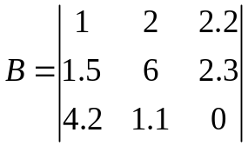
в интервалы [1, 2], [2, 3], [3, 6].
12. Составить подпрограмму определения числа одинаковых целых чисел k в серии длиной больше L в одномерном массиве X = (х₁, х₂, ..., х_{n}). Используя ее, найти серию s максимальной длины в массиве Х = [1, 0, 0, 0, 1, 1, 1, 0, 0, 0, 1, 1, 1, 1, 1, 0, 0, 0, 1].
13. Говорят, что матрица имеет седловую точку а_{kl}, если а_{kl} является минимальным в к-той строке и максимальным в l-м столбце. Составить подпрограмму определения седловой точки заданной матрицы А. Используя се, поменять местами седловые точки матриц B и С.
14. Составить подпрограммы определения суммы
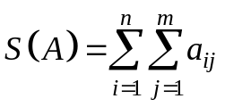
и произведения
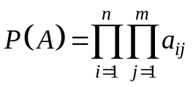
элементов матрицы А размером n*m. Используя ее, вычислить
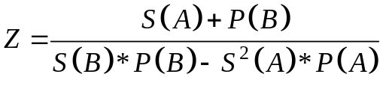
где А-матрица размерностью 3x3, В-матрица размерностью 4x5. Элементы матриц выбрать произвольно.
15. Составить подпрограмму, определяющую, есть ли в заданном., тексте баланс открывающихся и закрывающихся скобок. Используя ее, определить правильно ли записана формула:
(5*(х + 3)) -1)/ (Сох(х)))-2
16. Составить подпрограмму, которая позволяет определить, на какой позиции 1-й раз встречается в тексте заданный символ. Используя ее, определить позиции, на которых в тексте 'По ту сторону добра и зла' встречаются символы ‘Т’, ‘О’, ‘У’. (Признаком того, что заданный символ не найден вывести отрицательное значение позиции).
17. Составить подпрограмму преобразования строки цифр в десятичное число. Используя ее, вычислить
z=a/b+c*Cos(a)
где а = '8187', Ь = '2234', с = '3555'. (Использовать стандартную функцию ORD).
18. Составить подпрограмму преобразования целого двоичного числа, заданного последовательностью цифр 0, 1 в десятичное. Используя ее, вывести на печать десятичные значения следующих двоичных чисел: 111000111, 10101011, 1100010101.

19. Составить подпрограмму, определяющую периметр треугольника, вершины которого заданы своими координатами (х1, у1), (х2, у2), (х3, уЗ). Используя ее, выбрать три разные точки заданной множества точек (4, 3), (-1, 2), (8, 4), (2, 5), (6, 2), составляющие треугольник наибольшего периметра.
20. Составить подпрограмму вычисления площади треугольника по формуле 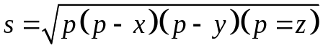, где р = (х+у+г)/2; х, у, z - длины сторон треугольника. Используя ее, найти треугольник наибольшей площади среди треугольников со сторонами (а, b, с), (b, с, d), (а, с, d).

ФУНКЦИИ ( рекурсивные)
1. Составить подпрограмму вычисления длины дуги
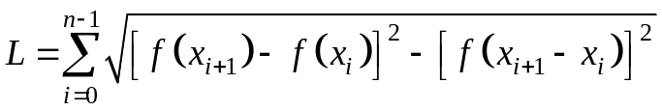
образованной функцией f(х) в интервале (а, b). Используя подпрограмму, определить самую длинную из дуг, образованных функциями
f(х) = х² + 21п(1 + х²);
f(х) = х*1п|х²-2х|;
f(х) = (х² + 2х - b)е^{-x}
на интервале (2; 4); n = 50.
2. Составить подпрограмму определения минимума функции у = f(х), заданной в дискретных точках отрезка [а, b] с постоянным шагом h. Используя ее, найти минимумы функций:
y₁ = sin²х * соsх – 1n|х| на отрезке [0.1; 1], h = 0.1;
y₂ = x² - 2х + 8 на отрезке [-1; 1 ], h = 0.2.

3. Составить подпрограмму для определения максимума функции у = f(х), заданной в дискретных, точках отрезка [а, b] с постоянным шагом h. Используя ее, найти максимумы функций:
y₁ = е^{х}*соs²х - 1 на отрезке [1; 2], h = 0.1;
у₂ = х*1n|х + 1| на отрезке [0; 2], h = 0.2.

4. Составить подпрограмму определения минимума функции z = f(х, у), заданной в дискретных точках х_{i} =х₀ + ih_{х}; у_{i} = у₀ +jh_{У} (i = 1, 2,..., n_{x}; j=1, 2,.... n_{у}). Используя ее, найти минимумы функций:
z₁ = 3х² - 2у² + 4ху - 8х; х₀ = 1; h_{х} = 0.2; n_{х} = 10; у₀ = 2; h_{у} = 0.1; n_{у} = 20;
z₂ = 6х² + у²-4х-6у + 1; х₀ = 0; h_{х} = 0.1;n_{x} = 15;у₀ = -1; h_{у} = 0.1; n_{у} = 10.

5. Составить подпрограмму определения максимума функции z = f(х, у), заданной в дискретных точках х_{i} =х₀ + ih_{х}; у_{i} = у₀ +jh_{У} (i = 1, 2,..., n_{x}; j=1, 2,.... n_{у}). Используя ее, найти максимумы функций:
z₁ = х³ + у² - 2ху + 2; х₀ = 0; h_{x} = 0.1; n_{x} = 10; у₀ = 0; h_{у} = 0,1; n_{у} = 10;
z₂ = 2х³ + 3у² + 2х + 3у - 3ху; х₀ = 0; h_{х} = 0.2; n_{x} = 20; у₀ = 1; h_{у} = 0.1; n_{у} = 5.

6. Составить подпрограмму вычисления определенного интеграла по формуле прямоугольников
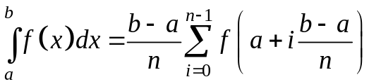
и, используя ее, вычислить
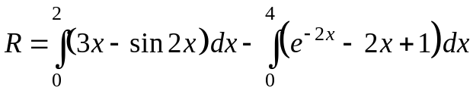
при расчетах принять n=20.
7. Составить подпрограмму вычисления площади треугольника, заданного координатами своих вершин, по
формуле 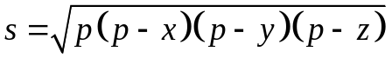, где р = (х+у+г)/2; х, у, z - длины сторон треугольника., определяемые расстояниями между вершинами треугольника. Найти суммарную площадь двух треугольников с вершинами (4, 5); (1,6); (6, 1)и(3, 3); (1, 7); (7, 1).
8. Составить подпрограмму вычисления числа сочетаний из n по m по формуле:
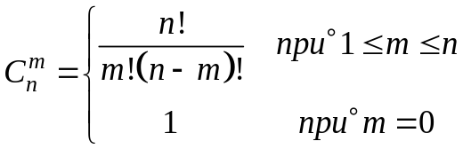
где значение факториала k! вычисляется с использованием подпрограммы-функции. Найти значение суммы , где а = 0.1; b = 0.9; n = 6.
9. Составить подпрограмму вычисления коэффициента корреляции двух случайных величин X и У на основании выборок X=(x₁, x₂, …, x_{n}), Y=(y₁, y₂, …, y_{n}) по формуле:
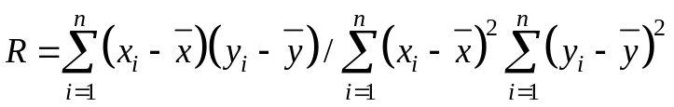
Для вычисления среднего арифметического вектора (z₁, z₂, …, z_{n}) по формуле
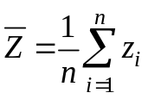
использовать подпрограмму-функцию. Найти для выборок
Х = (1; 1.2; 4.6; 2.5; 1.5; 3.8; 3.9), У = (0.5; 1.2; 3.8; 2.5; 4.2; 0.7; 1.5).

10. Составить подпрограмму вычисления высот треугольника со сторонами а, b, c. по формулам:
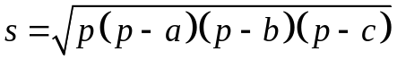где р = (a+b+c)/2, если заданы координаты вершин треугольника. Для вычисления длин сторон а, b, с использовать подпрограмму определения длины отрезка между двумя точками. Найти меньшую из высот треугольника, имеющего следующие координаты вершин: (1, 2), (8, 7), (4, 0).

11. Составить подпрограмму определения координат точки пересечения двух прямых у = k₁х + b₁ и у = k₂х + b₂, проходящих через заданные точки по формулам:
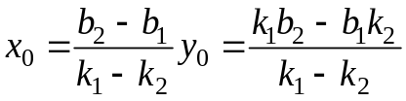
Коэффициенты k и b прямой у = kх + b, проходящей через точки (х1, у1), (х2, у2), определить из уравнения:
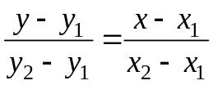
Найти точки пересечения прямых, проходящих через точки (2, 4), (,7, 8) и (1, 8), (8, 2).
12. Составить подпрограмму вычисления составляющих вектора градиента функции F=(x₁, x₂, …, x_{n}) n переменных в точке x=(x₁, x₂, …, x_{n}) по конечно-разностным формулам
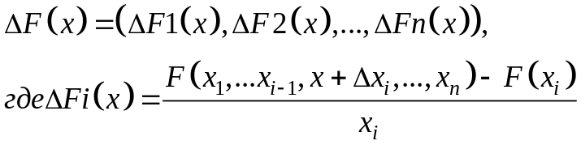
Найти вектор градиента в точке X = (4, 6) для функций
Z₁ = 2х² - 4у² + 8ху - 2х + 1;
Z₂ = 8х²у - 2ху
при 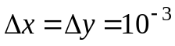.
13. Составить подпрограмму вычисления определенного интеграла по формуле трапеций
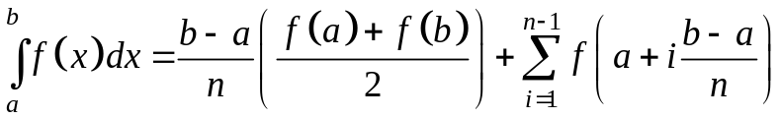
и, используя ее, вычислить
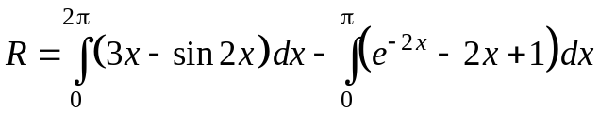
При расчетах n = 20.
14. Составить подпрограмму вычисления k-й степени квадратной матрицы из n х n элементов, используя подпрограмму умножения двух матриц. Найти А3, В4, где
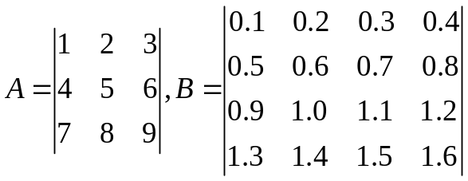

15. Составить подпрограмму упорядочивания элементов одномерного массива по убыванию методом максимального элемента, используя подпрограмму нахождения номера максимального элемента последовательности чисел. Упорядочить по убыванию массивы:
X = (0.1; 0.5; 0.22; 0.05; 0.34; 0.99; 1.5);
У = (1.11; 1.33; 5.09; 4.95; 8.4).

16. Составить подпрограмму вычисления бесконечной суммы S с заданной точностью.
Используя подпрограмму, найти суммы:
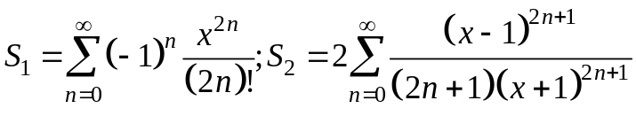
17. Составить функцию определения косинуса угла между двумя векторами по формуле:
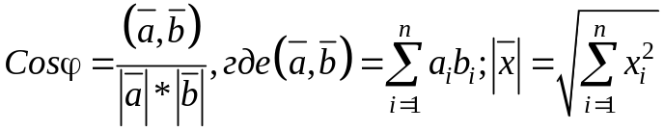
Для вычисления скалярного произведения 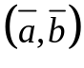 и модуля 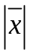 использовать подпрограммы-функции. Найти косинусы углов между векторами с = (1; 2; 3); у = (1.1; 3.8; 4.1); z = (0.5; 0.1; 3.08).
18. Характеристикой строки матрицы назовем сумму положительных элементов этой строки. Составить подпрограмму, определяющую номер строки с максимальной характеристикой. Для вычисления характеристики использовать подпрограмму-функцию. Найти строки с максимальной характеристикой для матриц:
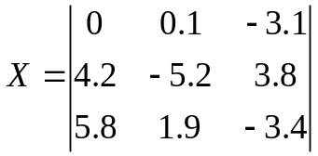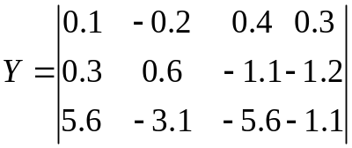
19. Характеристикой столбца прямоугольной матрицы размером m*n назовем максимальный элемент этого столбца. Составить подпрограмму определения минимальной характеристики в прямоугольной матрице. Для вычисления характеристики использовать подпрограмму. Найти минимальную характеристику для матриц А (размером 4x5) и В (размером 4x3). Исходные данные задать произвольно.
20. Характеристикой строки квадратной матрицы назовем среднее арифметическое значение элементов этой строки. Составить подпрограмму нахождения строки с минимальной и максимальной характеристиками. Для вычисления характеристики использовать подпрограмму-функцию. Поменять местами строки с максимальным и минимальным средним в квадратной матрице Z, из 25 элементов. Исходные данные задать произвольно.
21. Составить подпрограмму, которая присваивает элементам одномерного массива Z. значения функции f(х) в точках (x₁, x₂, ..., х_{n}). Сформировать одномерный массив А из значений функции f₁(х) = е^{х}соs(х) в точках (0.1; 0.35; 0.37; 0.39; 0.45; 0.51) массив В из значений функции f₂(х) = 3sin(х) в течках (π/8; π /7; π /6; π /5; π /4).
22. Назовем характеристикой строки двумерного символьного массива число символов, относящихся к гласным русским буквам. Составить подпрограмму замены символов в строке с максимальной характеристикой на символ '*'. Произвести указанную замену символов для произвольных массивов размером (3*6) и (2*7).

МАССИВЫ
1. Пусть вводится последовательность символов, длина которой не больше наперед заданного числа п. Замените каждую из рядом стоящих групп точек одной точкой. Решите эту задачу в двух вариантах: а) полученная последовательность просто выводится на экран, а массив, в котором хранится исходная последовательность, не изменяется; в) преобразованная последовательность должна заместить исходную в массиве.
2. Известно, что длина последовательности символов n: превышает наперед заданного числа max. Подсчитайте максимальное количество идущих подряд пробелов.
3. Пусть дано натуральное число n и вещественные числа а₁ … а_{n}. В последовательности а₁ … а_{n} все отрицательные члены увеличьте на 0,5, а положительные, меньшие среднего арифметического, замените на 0,1.
4. Пусть даны натуральное число n, целые числа а₁ … а_{n}. Получите сумму положительных, число отрицательных и число нулевых членов последовательности а₁ … а_{n}.
5. Пусть вводится последовательность символов, длина которой не превышает 80. Напечатайте те строчные латинские буквы (в алфавитном порядке), которые встречаются в заданной последовательности.
6. Пусть дан текст из 80 литер. Напечатайте сначала все цифры, входящие в него, а затем все остальные литеры, сохраняя при этом взаимное расположение литер в каждой из этих двух групп.
7. Пусть дан непустой текст из прописных латинских букв, за которым следует точка. Определите, упорядочены ли эти буквы по алфавиту.
8. Пусть дан текст, за которым следует восклицательный знак. Замените все прописные латинские буквы, встречающиеся в тексте, строчными.
9. Пусть дан текст, состоящий из слов. Словом понимается последовательность литер, не содержащая пробелов и знаков препинания. Напечатайте все слова, состоящие из неповторяющихся символов.
10. Пусть вводится последовательность символов. Напечатайте те строчные латинские буквы, которые не вошли во введенную последовательность.
11. Пусть дан непустой текст из цифр, за которым следует точка. Напечатайте цифру, наиболее часто встречающуюся в этом тексте (если таких цифр несколько, напечатайте любую из них).
12. Пусть даны целые числа а₁ … а_{n}. Получите новую последовательность из 100 целых чисел, заменяя а_{i} нулями, если значение а_{i} не равно максимальному из а₁ … а_{n} и заменяя а_{i} единицей - в противном случае.
13. Пусть даны целые числа а₁ … а₂₀. Преобразуйте последовательность а₁ … а_{n} по правилу, согласно которому если a_{i}<a_{i+1} то a_{i} увеличивается в 10 раз. Иначе a_{i} заменяется нулем.
14. Пусть дано 50 чисел. Определите, сколько среди них отличных от последнего числа.
15. Пусть дано 100 чисел. Напечатайте сначала все отрицательные из них, затем - все остальные.
16. По заданным вещественным числам а₁ … а₂₀ вычислите значение многочлена а₂₀a₁ + а₁₉a₂+... + а₁a₂₀.
17. Пусть даны целые числа а₁..a₁₀₀, каждое из которых отлично от нуля. Если в последовательности отрицательные и положительные члены чередуются, то ответом должна служить сама исходная последовательность. Иначе получите из нее отрицательные члены последовательности, сохранив порядок их следования.
18. Пусть задан текст размером не более одной строки. Напечатайте, сколько раз в тексте встречается каждая буква латинского алфавита.
19. Пусть дана последовательность из 100 различных целых чисел. Найдите среднее арифметическое чисел этой последовательности, расположенных между максимальным и минимальным числами (в сумму включить минимальное и максимальное числа).
20. Пусть в массиве содержатся результаты измерений температуры воздуха, которые проводились ежедневно в течение декабря месяца. Определите:
a) среднемесячную температуру декабря;
б) день, когда температура была наибольшей;
21. Пусть элементы из массива х упорядочены по неубыванию, а элементы массива у по невозрастанию. Объедините элементы этих двух массивов в один массив так, чтобы они оказались упорядоченными по неубыванию.
22. Пусть даны целые числа а₁.... а₃₀. Если в дайной последовательности ни одно четное число не расположена после нечетного, то получите все отрицательные члены последовательности, иначе — все положительные. Порядок следования чисел в обоих случаях замените обратным.

ФУНКЦИИ И МАССИВЫ

Вариант | Одномерный массив | Двумерный массив | Строки
1 | Отсортировать по возрастанию только четные элементы массива. | Перевернуть все четные строки матрицы. | Удалить все гласные буквы из строки.
2 | Удалить из массива все четные элементы. | Перевернуть все четные столбцы матрицы. | Подсчитать количество слов в строке.
3 | Найти количество простых чисел в массиве. | Перевернуть все нечетные строки матрицы. | Перевернуть каждое четное слово в строке.
4 | Найти количество чисел Фибоначчи в массиве. | Перевернуть все нечетные столбцы матрицы. | Удалить каждое четное слово из строки.
5 | Удалить все простые числа из массива. | Отсортировать по убыванию все строки матрицы. | Отсортировать слова в строке в лексикографическом порядке (по алфавиту).
6 | Удалить из массива все числа Фибоначчи. | Отсортировать по убыванию столбцы матрицы. | Удалить из строки все слова, начинающиеся на гласную букву.
7 | Отсортировать по возрастанию только положительные элементы массива. | Меняя местами строки матрицы, отсортировать по возрастанию ее первый столбец. | Удалить из строки все слова, заканчивающиеся на гласную букву.
8 | Удалить из массива все элементы с четными номерами. | Меняя местами столбцы матрицы, отсортировать по возрастанию ее первую строку. | Удалить все гласные буквы из строки.
9 | Отсортировать по возрастанию только те элементы массива, которые являются простыми числами. | Все четные строки матрицы сдвинуть циклически на К элементов вправо. | Подсчитать количество слов в строке.
10 | Удалить из массива все элементы равные min(a[1],a[3],…a[2n-1]). | Все нечетные строки матрицы сдвинуть циклически на К элементов влево. | Перевернуть каждое четное слово в строке.
11 | Создать новый массив из номеров элементов, значения которых равны 0. | Перевернуть все четные строки матрицы. | Удалить каждое четное слово из строки.
12 | Сформировать массив, в котором будут только элементы исходного массива, заканчивающиеся на цифру К. | Перевернуть все четные столбцы матрицы. | Отсортировать слова в строке в лексикографическом порядке (по алфавиту).
13 | Отсортировать по возрастанию только четные элементы массива. | Перевернуть все нечетные строки матрицы. | Удалить из строки все слова, начинающиеся на гласную букву.
14 | Удалить из массива все четные элементы. | Перевернуть все нечетные столбцы матрицы. | Удалить из строки все слова, заканчивающиеся на гласную букву.
15 | Найти количество простых чисел в массиве. | Отсортировать по убыванию все строки матрицы. | Удалить все гласные буквы из строки.
16 | Найти количество чисел Фибоначчи в массиве. | Отсортировать по убыванию все столбцы матрицы. | Подсчитать количество слов в строке.
17 | Удалить все простые числа из массива. | Меняя местами строки матрицы, отсортировать по возрастанию ее первый столбец. | Перевернуть каждое четное слово в строке.
18 | Удалить из массива все числа Фибоначчи. | Меняя местами столбцы матрицы, отсортировать по возрастанию ее первую строку. | Удалить каждое четное слово из строки.
19 | Отсортировать по возрастанию только положительные элементы массива. | Все четные строки матрицы сдвинуть циклически на К элементов вправо. | Отсортировать слова в строке в лексикографическом порядке (по алфавиту).
20 | Удалить из массива все элементы с четными номерами. | Все нечетные строки матрицы сдвинуть циклически на К элементов влево. | Удалить из строки все слова, начинающиеся на гласную букву.
21 | Отсортировать по возрастанию только те элементы массива, которые являются простыми числами. | Перевернуть все четные строки матрицы. | Удалить из строки все слова, заканчивающиеся на гласную букву.
22 | Удалить из массива все элементы равные min(a[1],a[3],…a[2n-1]). | Перевернуть все четные столбцы матрицы. | Удалить все гласные буквы из строки.
23 | Создать новый массив из номеров элементов, значения которых равны 0. | Перевернуть все нечетные строки матрицы. | Подсчитать количество слов в строке.
24 | Сформировать массив, в котором будут только элементы исходного массива, заканчивающиеся на цифру К. | Перевернуть все нечетные столбцы матрицы. | Перевернуть каждое четное слово в строке.
25 | Сформировать два массива. В первый массив включить элементы из исходного массива с четными номерами, а во второй с нечетными. | Отсортировать по убыванию все строки матрицы. | Удалить каждое четное слово из строки.

ДИНАМИЧЕСКИЕ МАССИВЫ

№ варианта | Одномерный массив | Двумерный массив
1 | Удалить первый четный элемент | Добавить строку с заданным номером
2 | Удалить первый отрицательный элемент | Добавить столбец с заданным номером
3 | Удалить элемент с заданным ключом (значением) | Добавить строку в конец матрицы
4 | Удалить элемент равный среднему арифметическому элементов массива | Добавить столбец в конец матрицы
5 | Удалить элемент с заданным номером | Добавить строку в начало матрицы
6 | Удалить N элементов, начиная с номера K | Добавить столбец в начало матрицы
7 | Удалить все четные элементы | Добавить К строк в конец матрицы
8 | Удалить все элементы с четными индексами | Добавить К столбцов в конец матрицы
9 | Удалить все нечетные элементы | Добавить К строк в начало матрицы
10 | Удалить все элементы с нечетными индексами | Добавить К столбцов в начало матрицы
11 | Добавить элемент в начало массива | Удалить строку с номером К
12 | Добавить элемент в конец массива | Удалить столбец с номером К
13 | Добавить К элементов в начало массива | Удалить строки, начиная со строки К1 и до строки К2
14 | Добавить К элементов в конец массива | Удалить столбцы, начиная со столбца К1 и до столбца К2
15 | Добавить К элементов, начиная с номера N | Удалить все четные строки
16 | Добавить после каждого отрицательного элемента его модуль | Удалить все четные столбцы
17 | Добавить после каждого четного элемента элемент со значением 0 | Удалить все строки, в которых есть хотя бы один нулевой элемент
18 | Добавить по К элементов в начало и в конец массива | Удалить все столбцы, в которых есть хотя бы один нулевой элемент
19 | Добавить элемент с номером К | Удалить строку, в которой находится наибольший элемент матрицы
20 | Удалить элемент с заданным номером | Добавить строки после каждой четной строки матрицы
21 | Удалить N элементов, начиная с номера K | Добавить столбцы после каждого четного столбца матрицы
22 | Удалить все четные элементы | Добавить К строк, начиная со строки с номером N
23 | Удалить все элементы с четными индексами | Добавить К столбцов, начиная со столбца с номером N
24 | Удалить все нечетные элементы | Добавить строку после строки, содержащей наибольший элемент
25 | Удалить все элементы с нечетными индексами | Добавить столбец после столбца, содержащего наибольший элемент

